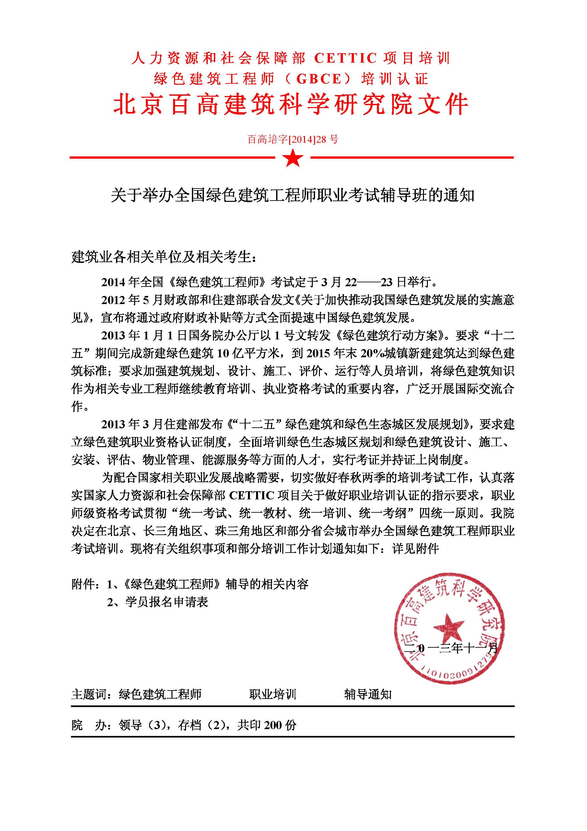
附件一：辅导相关内容
一、报考条件 ：
工程类、工程经济类、工商管理类、物业管理类中等专科以上学历；从事工程项目管理工作满半年至6年的可以报考初、中、高级绿色建筑工程师。
二、参训对象：
建筑业各企事业单位从事建筑设计、施工监理、施工管理、项目管理、物业管理的相关人员；建筑行业协会相关人员及相关专业大专院校学生。
三、工作职能：
依据《绿色建筑评价标准》及相关《设计规范》《验收规范》《绿色施工评价标准》等法规。开展绿色建筑设计规划、评价咨询、施工与监理、运营维护等系列工作；实现“节能、节水、节地、节材、保护环境”和提供舒适、和谐、自然的人居环境目标。四、学员获益
1、绿色建筑工程师职业证书，由人力资源和社会保障部中国就业培训技术指导中心颁发，全国通用。
2、《国际注册绿色建筑工程师》证书，美国认证协会考评认证颁发，国际有效。
3、掌握完整的绿色建筑技术知识体系。对绿色建筑规划设计，咨询评价、施工与监理、运营维护等工作的程序、方法、流程、技巧全面能力提升、知识提升、效益提高有着重要作用。
五、培训内容：
《法律法规与政策》、《基础理论知识》、《实操技能实务》、《综合案例分析》；主要包括内容：
（一）绿色建筑共性技能知识：
1、学规范――解读绿色建筑专业技术引用各种法律条款，各类编制规范。
2、学技能――传授绿色建筑技术各个环节的程序、技巧、流程、方法。
3、学经验――破解经典案例，总结教训，警示可能会忽略的各个细节。
4、指难点――指出教材中的考点、难点、重点，便于应用、复习与备考。
（二）差异性技能知识：设计阶段、施工阶段、调试阶段、运营阶段的绿色建筑技术咨询方法与技巧。
六、培训时间地点：
北京周末班：周六日循环开课
北京连续班：每月16日至23日开课，15日报到
网络班： 随时开通
长三角、珠三角及各省会城市根据生源情况不定期开课。
七、课程设置：
1、网络课程+面授课程（网络课程120学时+考前冲刺面授4天）
2、全日制面授+自习课程（集中面授8天+复习做题练习）
3、周末面授课程+自习课程（每周末面授4周8天+复习做题练习）
4. 技能面授+经典案例解读（4天由专家小组带领解读）。
八、证书颁发及查询：
参加全国统一考试并成绩合格，将获得国家人力资源和社会保障部CETTIC职业项目认证颁发的《绿色建筑工程师》证书，证书是对持有人业务水平与技术实力最具权威性的证明，岗位聘用、任职、定级和晋升职务的重要依据和从业资格的凭证。查询网址：http://lj.cettic.co。并申请美国国际认证协会(ICA)颁发的《国际注册绿色建筑工程师》职业资格证书，中英文对照(国际权威)查询网址： www.usa-ica.org。
九、培训费用：
初级绿建工程师3200元
中级绿建工程师5400元
高级绿建工程师8000元
（含培训费、教材费、认证费，不含考试费）食宿统一安排，费用自理。
十、国际证书认证费用：
初级认证费 2200元
中级认证费 3600元
高级认证费 4800元
备注：绿建工程师、国际注册绿建工程师双证合计费用：初级4900元、中级8100元、高级10400元。

十一、报名材料：
报名时请提交以下证件扫描件：身份证原尺寸正反面、最高学历证、单位开具的工作证明原件（加盖公章）、两寸免冠证件照（蓝底）。

十二、联系方式：
联系人： 联系电话：
手 机： 电子邮箱：
报名地址：北京市海淀区甘家口21号商务写字楼988室（建设部执业资格注册中心办公楼）

附件二：学员报名表：
《绿色建筑工程师》培训考试报名表
姓 名 |  | 性 别 |  | 照片粘贴处  （近期1寸免冠照片1张）
学 历 |  | 出生年月 |  | 照片粘贴处  （近期1寸免冠照片1张）
参加工作时间 |  | 政治面貌 |  | 照片粘贴处  （近期1寸免冠照片1张）
职称及编号 |  | 专业工龄 |  | 照片粘贴处  （近期1寸免冠照片1张）
毕业院校 |  |  | 所学专业
联系电话 |  | 电子邮件
身份证号 |  | 工作单位
通信地址 |  |  | 邮政编码
选报级别 | 初级【 】 中级【 】 高级【 】 （选择打“∨”）
培训、认证费用 | 初级绿建工程师3200元【 】  中级绿建工程师5400元【 】  高级绿建工程师8000元【 】 |  | 国际注册绿色建筑工程师  认证费：初级认证费 2200元  中级认证费 3600元  高级认证费 4800元
双证合计费用：初级4900元【 】 中级8100元【 】 高级10400元【 】
北京周末班：周六日循环上课 中级【 】 高级【 】 选择打钩
北京连续班：16―23日每月一期 中级【 】 高级【 】 选择打钩
网络班： 随时开通 中级【 】 高级【 】 选择打钩
开设课程 | 1、《基础理论知识》 2、《实操技能实务》  3、《法律法规与政策》 4、《综合案例分析》（高级）
客户要求 | 是否要发票：是 □ 否 □  是否邮寄： 是 □ 否 □  发票抬头： |  | 住宿情况：是 □ 否 □  住宿要求：单人间 □ 标准间 □  请详细说明：
诚信协议 | 本人承诺：本人符合培训班有关培训报名要求，在报名表中填报的信息真实、准确并与事实一致。如有弄虚作假或填写错误，由本人承担一切后果。  申请人签名： 年 月 日
收款账户 | 将学费通汇入指定帐户，并在汇款底单中注明“绿色建筑工程师培训班”学费。  收款户名：北京百高建筑科学研究院  收款帐号：0200001409200028191  开 户 行：工行百万庄支行 请将汇款底联传真至：010-59441226
注：请完整填写，此表可复制。
咨询联系人：孙航 手机：18910223779 电子邮件：378717784@qq.com

